ТОГДА / СЕЙЧАС
Бишкекские куранты
42.87508, 74.61255
Тогда · Фрунзе
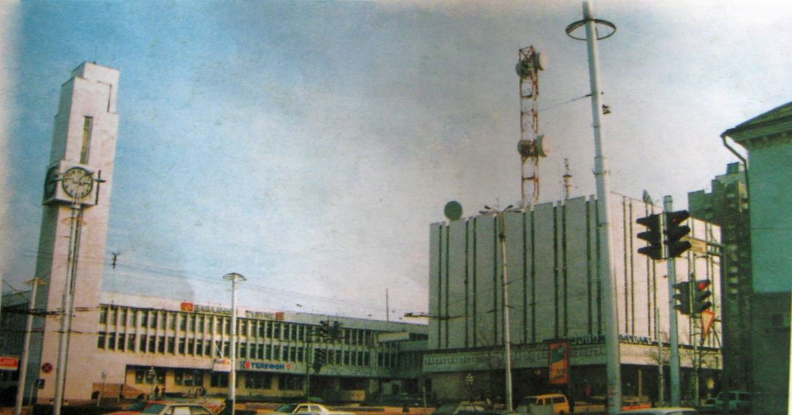
Сейчас · Бишкек
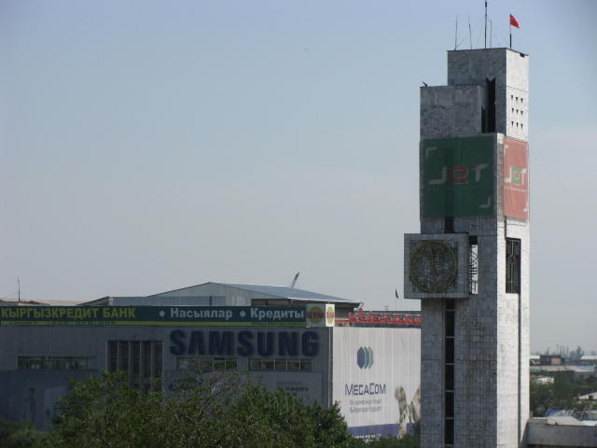

ПИШПЕК
Бул доор боюнча маалымат азырынча табыла элек
42.87508, 74.61255

Фотография пока не добавлена
КЫРГЫЗЧА
Бул доор боюнча маалымат азырынча табыла элек.

ФРУНЗЕ
Байланыш үйү. Коңгуроолор
42.87508, 74.61255
Дом связи. Часы-куранты
КЫРГЫЗЧА Байланыш үйү. Коңгуроолор
﻿ Байланыш үйү. Байланыш үйүнүн коңгуроолору. Коңгуроо сааты. Архитекторлор А.Исаев, О.Жанеков, Ы.Ишенов, 1985-ж. Чимес, «Сейил» рестораны, «Ысык-Көл» азык-түлүк дүкөнү бар турак-жай, «Эмен паркында» «Түбөлүк даңк» оту, М.В. Фрунзе, Токтогул, В.И. Ленин (скульпторлор менен союзда) — бул Аскар Исаевич Исаевдин долбоорлору боюнча Фрунзе шаарында тузулген нерселердин толук тизмеси эмес. Архитектор А.Исаев 1931-жылы Фрунзе шаарында туулган, «Фрунзего
Булак: https://bimap.su/description/frunze/360_Dom_sviazi.txt · BIMAP
Фотографии и материалы принадлежат их авторам; лицензия не указана

БИШКЕК
Бишкек коңгуроолору
42.87508, 74.61255
Бишкекские куранты · Евгения Коровина
КЫРГЫЗЧА Бишкек коңгуроолору
Коңгуроолорду эртең мененки саат 8ден кечки 9га чейин угууга болот. Ар бир жумуш күнү эртең мененки саат 8де Кыргыз Республикасынын гимни жаңырат. Евгений Коровиндин фотосу.
Булак: https://bimap.su/description/bishkek/46_IMG_0425.txt · BIMAP
Фотографии и материалы принадлежат их авторам; лицензия не указана

